序号 | 名称 | 风格 | 尺寸 | 数量
1 | 户外雕塑 |  | 2800mm*1800mm*300mm | 41
2 | 旅游道路标识导视牌 | 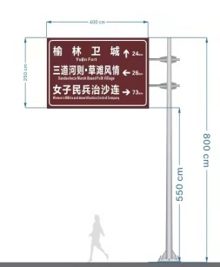 | 8000mm*4000mm*2500mm | 18
2 | 户外宣传牌A |  | 1200mm*510mm | 310
3 | 户外宣传牌B |  | 1100mm*600mm*60mm | 309
4 | 花草牌 | 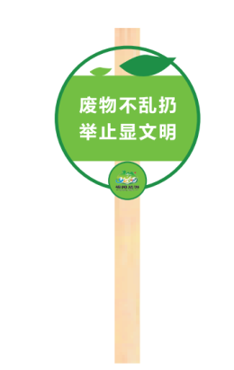 | 600mm*350mm*50mm | 390
5 | 户外宣传牌 |  | 600mm*900mm | 516
6 | 餐桌牌 |  | 250mm*150mm | 804

